Gdzie kupić stroik świąteczny w boxie?
W naszym artykule podpowiadamy, gdzie można kupić stroik świąteczny w boxie. Zachęcamy do zapoznania się z informacjami zawartymi w tekście.

Stroik świąteczny w boxie - piękne dekoracje na Święta
Święta Bożego Narodzia to szczeólny czas w roku, kiedy atmosferę tworzymy na wiele sposobów. Jednym z nich będzie na przykłąd ekoracja przestrzeni domowej. W tym celu nie tylko kupujemy choinki i dekoracje dla naszego drzewaka ale także inne dodatki do wnętrz takie jak stroik świąteczny w boxie.

Świąteczne ozdoby - must have na Święta Bożego Narodzia 2020

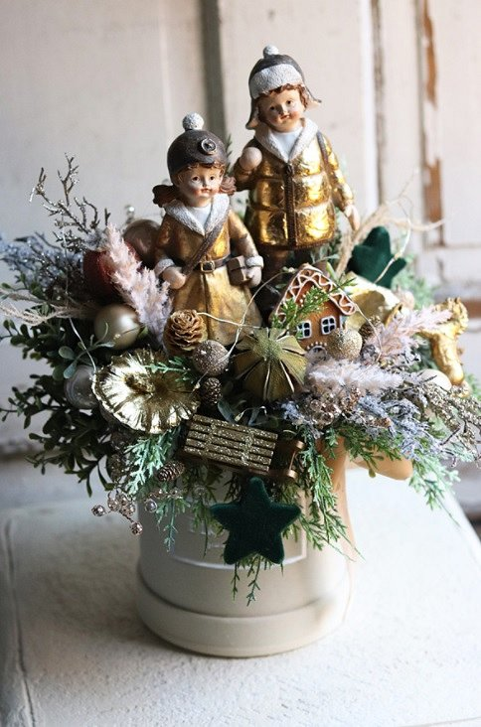
Must have na Święta Bożego Narodzia 2020 to zdecydowanie prawdziwa choinka. Nic tak nie ociepla atmosfery domowej jak naturalne drzewko, które wspólnie z bliskimi możemy dowolnie ozdobić. W święta nie może także zabraknąć świec, które emanują ciepłe, żółte światło.Warto zadbać również o ozdobę stołu wigilijnego. W tej roli sprawdzi się obrus w kolorach czerwieni, zieleni czy bieli oraz stroik świąteczny w boxie.

Stroik świąteczny w boxie z oferty katalogowej Ten Dom
Gdzie kupić tyutułowy stroik świąteczny w boxie? Szerek kopozycji kawiatowych i z kawiatów naturalnych i ze sztucznych znajdziemy w ofercie firmy Ten Dom. To właśnie tam dostępne są również ciekawe dodatki do domu, również te świąteczne!

